Agrupamento de Escolas de Figueiró dos Vinhos – 2022/23
Resumo da aula de Filosofia – 10º ano
Aula nº 58 Data: 07/03/2023
Resumo realizado por:
Nome: Sara Filipa Tomás Gomes Nº22 Turma: 10ºA
Data de envio: 08/03/2023
Sumário da aula:
- 5 minutos de arte
- Análise de um organograma sobre a ação humana.
- Exemplos de valores que orientam a ação.
- Determinismo e liberdade.
- O problema do livre arbítrio.
Conceitos fundamentais: relações sociais, comunicação, grupos, ação humana, condicionantes físico-biológicos, vida social em interação com os outros, consciência, vontade, intenção, motivo, livre arbítrio.
Resumo da aula
Começamos por falar na dimensão social do ser humano.
Dimensão Social do Ser Humano
- Refere-se às interações (relações) com os outros.
- Implica comunicação.
- Diz respeito a estarmos inseridos em grupos.
Ex: família, grupos de amigos, de trabalho, etc.
P M P M
F1 F2 F
- Nas diferentes relações sociais, desempenhamos vários papéis, temos determinados estatutos. Os papéis estão associados aos deveres e os estatutos aos direitos que temos na relação.
- Nas relações que estabelecemos, temos expetativas em relação aos outros e vice-versa – esperamos algo dos outros e os outros esperam algo acerca de nós.
Em conclusão: Existem factores sociais que condicionam a ação humana.

De seguida, analisámos um organograma concetual sobre a ação humana.
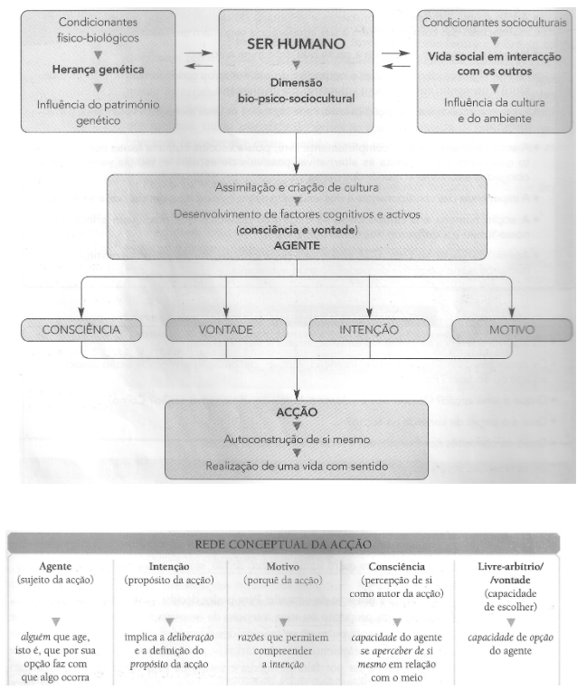
Alves, Fátima; Arêdes; José; pensar Azul – Filosofia 10ºano, Texto Editores, 2007
Nota – Noutras representações da rede concetual da ação podem também estar incluídos outros termos como, por exemplo, deliberação, decisão, liberdade e responsabilidade.

